Istituto Professionale Statale per i Servizi Commerciali, Turistici, Sociali e della Pubblicità  “N. De Filippis” | Istituto Istruzione Superiore “N. De Filippis”-“G. Prestia”  Via Santa Maria dell’Imperio – 89900 Vibo Valentia Tel. 0963.42883–43066, Fax 0963.45528  Cod. Fisc: 96013630791 Cod. mecc.: VVIS009007 E-mail: VVIS009007@istruzione.it  - Istituto Professionale Statale per i Servizi Commerciali, Turistici, Sociali e della Pubblicità “N. De Filippis”, via Santa Maria dell’Imperio, 89900 Vibo Valentia, Tel. 0963-42883-43066, Succursale "San Leoluca" - Via Tarallo, Vibo Valentia Tel 096341008  Sito web: www.ipcdefilippis.it cod VVRC009016, corso serale VVRC00951G  - Istituto Professionale Statale Industria Artigianato “G. Prestia”, Via G. Prestia, 89900 Vibo Valentia,  Tel 0963-43793, fax 0963-41175, sito web www.ipsiaprestia.it cod. VVRI00901V | 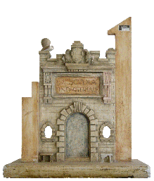  IPSIA “G. Prestia”  Istituto Professionale Statale Industria e Artigianato “G. Prestia”

Prova N2 . Tecnologie elettriche/elettroniche TEE classe 5B Prof. De Luca Fortunato e prof. Basilio Vallone | LABORATORIO DI: elettrico/elettronico | RELAZIONE N°. 2  Progetto  impianto crepuscolare

Oggetto: Progetto impianto crepuscolare

SCHEMA commerciale:
Relè Crepuscolare Modulare tipo Finder 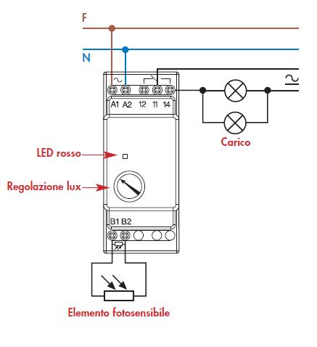

Interruttore crepuscolare 230 VAC
1000 Lux 1 cambio (CO) IP 20 (dispositivo) / IP 54 (sensore), codice 11.01.8.230.0000, marca Finder

MATERIALE ADOPERATO:
1) Crepuscolare
2) Cavi a coccodrillo colorati
3) Trasformatore 230Vac 50Hz 2x12vac 1500mA
4) 4 diodi led di colore bianco.
5) Scheda Velleman PMK 125-1

STRUMENTI ADOPERATI:
- Multimetro digitale

FOTO DEL CIRCUITO MONTATO E FUNZIONANTE
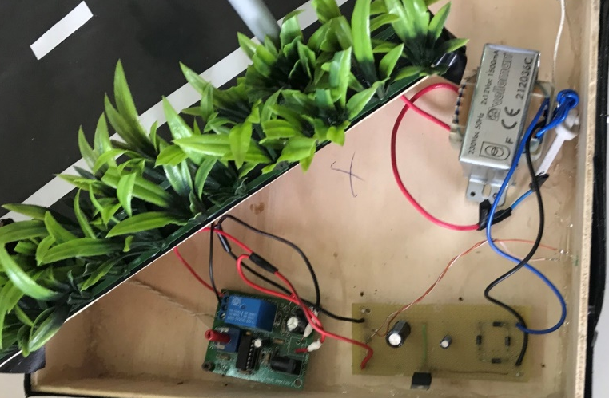

Particolare del sensore LDR

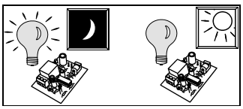

Scheda Velleman LIGHT SENSITIVE SWITCH
La scheda QUI oppure https://www.velleman.eu/products/view/?id=344193
Il relativo manuale QUI oppure https://www.velleman.eu/downloads/0/minikits/manuals/manual_mk125.pdf

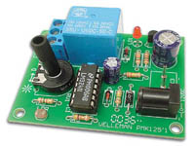
Si accende al tramonto, completamente automatico.

Features
- sensibilità ampiamente regolabile
- un circuito di ritardo evita oscillazioni

Specifications
- uscita a relè: scambio 24V 5A
- alimentazione: 12VDC
- con connettore-adattatore
- dimensioni: 65 x 50mm

Schemi tratti dal manuale
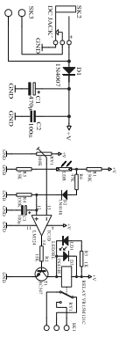

La lettura dei resistori
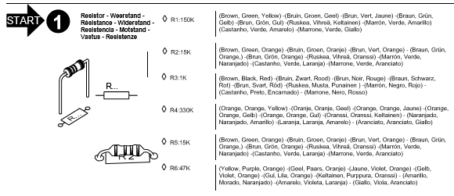

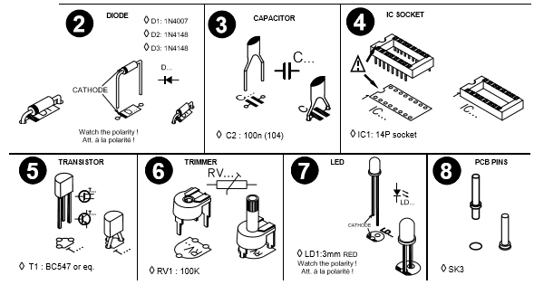

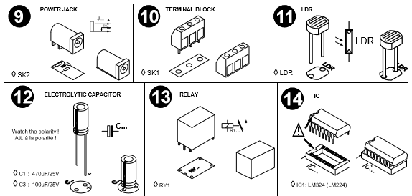

Consigli per la saldatura
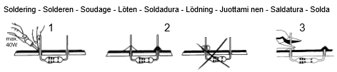

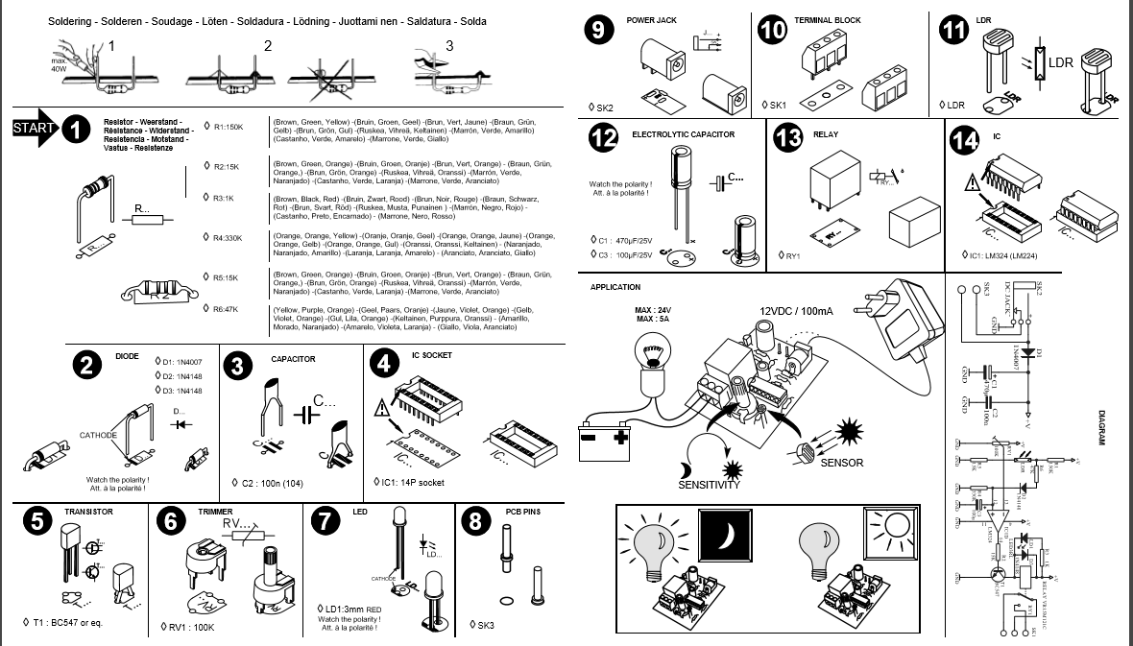
Veduta di insieme scheda tecnica Velleman pmk125-1

RELAZIONE:
Un interruttore crepuscolare è un componente elettrico che permette l’attivazione automatica di un circuito di illuminazione al calare della luce naturale di un ambiente. Tra i molteplici utilizzi, il più comune è quello di permettere l’illuminazione automatica di strade, scale, giardini, cortili al calare della radiazione solare. Un circuito realizzato con interruttore crepuscolare necessita nella maggiorparte dei casi di altri componenti come relè o teleruttori per poter usufruire di una potenza elettrica maggiore.

Nel laboratorio abbiamo effettuato la prova di come funziona un sensore di luce (crepuscolare). Abbiamo montato tutto il circuito in una scatola di legno e al di sopra abbiamo simulato una strada, con 4 lampioni ( 4 diodi led di colore bianco) e poi abbiamo messo tra i finti cespugli il crepuscolare. Il funzionamento è molto semplice, collegato il tutto abbiamo effettuato la prova. Che consiste nel coprire con una mano il sensore crepuscolare. Coprendolo il sensore non può ricevere luce naturale e quindi automaticamente scatta e accende i 4 lampioncini creati da noi.

